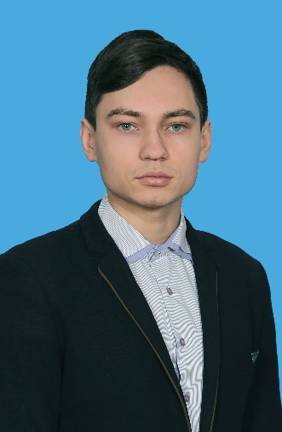  ^{(фотопортрет}  ^{4×6 см)} | Информационная карта участника районного  конкурса «Учитель года – 2019»  Владимиров  ^{(фамилия)}  Павел Сергеевич  ^{(имя, отчество)}  ( Янтиковский район Чувашской Республики )  (наименование района, города Чувашской Республики)

1. Общие сведения
Муниципальное образование | Янтиковский район Чувашской Республики
Населенный пункт | с. Турмыши
Дата рождения (день, месяц, год) | 04.11.1995
Место рождения | с.Турмыши Янтиковский район
Адреса в Интернете (сайт, блог и т. д.), где можно познакомиться с участником и публикуемыми им материалами
2. Работа
Место работы (наименование образовательной организации в соответствии с уставом) | Муниципальное бюджетное общеобразовательное учреждение «Турмышская средняя общеобразовательная школа» Янтиковского район Чувашской Республики
Занимаемая должность | учитель
Преподаваемые предметы | математика, физика, алгебра, геометрия, астрономия
Классное руководство в настоящее время, в каком классе | нет
Общий трудовой и педагогический стаж (полных лет на момент заполнения анкеты) | 1 год
Квалификационная категория | нет
Почетные звания и награды (наименования и даты получения) | нет
Послужной список (места и сроки работы за последние 10 лет) | Учитель математики, физики в МБОУ «Турмышская СОШ» с 2017 г.
Преподавательская деятельность по совместительству (место работы и занимаемая должность) | ____
3. Образование
Название и год окончания учреждения профессионального образования | Чувашский государственный университет имени И.Н. Ульянова, 2017 г.
Специальность, квалификация по диплому | Математика
Дополнительное профессиональное образование за последние три года (наименования образовательных программ, модулей, стажировок и т. п., места и сроки их получения) | ___
Знание иностранных языков (укажите уровень владения) | Немецкий язык со словарем
Ученая степень | нет
Название диссертационной работы (работ)
Основные публикации (в т. ч. брошюры, книги)

4. Общественная деятельность
Участие в общественных организациях (наименование, направление деятельности и дата вступления)
Участие в деятельности управляющего (школьного) совета
Участие в разработке и реализации муниципальных, региональных, федеральных, международных программ и проектов (с указанием статуса участия)
5. Досуг
Хобби | Игра «Ч.Г.К»
Спортивные увлечения | Волейбол, плавание, шашки, бильярд
Сценические таланты | КВН
6. Контакты
Рабочий адрес с индексом | 429281 Чувашия, Янтиковский район, с. Турмыш, ул. Советская, дом 13
Домашний адрес с индексом
Рабочий телефон с междугородним кодом
Домашний телефон с междугородним кодом
Мобильный телефон с междугородним кодом
Личная электронная почта
Адрес личного сайта в Интернете
Адрес школьного сайта в Интернете | http://www.turmysh-yantik.edu21.cap.ru
7. Профессиональные ценности
Педагогическое кредо участника | Учить своих детей так, чтобы захотел учиться каждый.
Почему нравится работать в школе | Люблю детей, люблю вместе с ними совершать на уроке открытия, видеть в их глазах удивление, интерес к предмету.
Профессиональные и личностные ценности, наиболее близкие участнику | Учителю приходится быть в постоянном творческом поиске. И я считаю, что я как раз такой учитель. Личностные ценности: уважение, понимание, соучастие.
В чем, по мнению участника, состоит основная миссия победителя конкурса «Учитель года Чувашии – 2018» | Повышать престиж школы, престиж профессии учителя.
8. Приложения
Подборка цветных фотографий:  1. портрет 9×13 см;  2. жанровая (с учебного занятия, внеклассного мероприятия, педагогического совещания и т. п.);  3. дополнительные жанровые фотографии (не более 5) | Представляется на компакт-диске в формате JPEG («*.jpg») с разрешением не менее 300 точек на дюйм без уменьшения исходного размера
Интересные сведения об участнике, не раскрытые предыдущими разделами (не более 500 слов)
Не публиковавшиеся ранее авторские статьи и разработки участника, которые он хотел бы опубликовать в средствах массовой информации | Представляется на компакт-диске в формате DOC («*.doc») в количестве не более пяти

Правильность сведений, представленных в информационной карте, подтверждаю:
Владимиров П.С. (____________________________)
(фамилия, имя, отчество участника) (подпись)

«11» марта 2019 г.

